量化投资策略中的投资者情绪因子构建与应用体系：全维度数学建模与领域综述
在现代量化金融的理论版图中，投资者情绪（Investor Sentiment）已从最初的行为金融学假说，演进为一种具备严密数学支撑且在实际交易中展现出强大超额收益能力的因子类别。传统金融理论如有效市场假说（EMH）建立在参与者完全理性的假设之上，然而金融市场的历史实践不断证明，市场价格往往受制于投资者的心理偏差、认知错觉以及非理性的群体性波动 ¹。投资者情绪被定义为一种对未来现金流和投资风险的普遍性认知偏差，这种偏差无法通过基本面因素得到完全解释，却在资产定价、市场流动性及风险传播中发挥着核心作用 ¹。随着大数据、自然语言处理（NLP）以及期权市场定价理论的深度融合，情绪因子的构建方法已经从单纯的量价统计，跃迁至涵盖跨市场衍生品信号与非结构化文本分析的复杂体系。

投资者情绪的理论演化与定价机制分析
投资者情绪对金融市场的影响并非随机噪音，而是通过特定的心理路径转化为定价行为。在科创板等新兴市场中，研究发现投资者情绪通过影响交易量进而影响市场收益率，该影响在经济平稳运行和受外部冲击（如新冠疫情）期间均保持稳健，且在极端压力测试环境下作用更强 ⁷。这种现象揭示了情绪作为资产定价“第三维度”的重要性，即除了基本面和技术面之外，心理维度的波动直接改变了市场的风险溢价水平 ¹。
从行为金融学的视角来看，情绪因子的构建逻辑根植于多种心理学偏差。乐观情绪通常导致投资者过度交易、风险偏好上升，进而推动资产价格偏离内在价值产生估值泡沫；而悲观情绪则伴随着恐慌性抛售和流动性枯竭，导致价格过度修正 ¹。下表梳理了投资者情绪影响市场运行的核心机制及其在量化建模中的映射：

机制类型 | 心理驱动因素 | 市场表现 | 量化建模映射
定价偏差 | 过度自信、代表性偏差 | 价格偏离基本面，产生正向或负向偏离 ¹ | 情绪指数与收益率的截面相关性
交易驱动 | 羊群效应、从众心理 | 交易量异常放大，波动率非线性上升 ⁷ | 成交量与换手率的异常波动模型 ⁸
风险溢价 | 损失厌恶、尾部风险感知 | 期权隐含波动率曲线斜率变化 ⁴ | SKEW 指数与隐含波动率曲面模型 ⁵
预测效用 | 反应不足与过度反应 | 情绪信号对未来收益的先行引导 ⁷ | 领先-滞后相关性分析（Lead-Lag Analysis）

基于市场微观结构的统计型情绪因子构建
最直接的情绪测度来源于市场本身的量价数据。这类因子的构建逻辑在于，投资者的心理状态最终会通过买卖行为固化在价格轨迹和成交分布中。

量价协同性与相关性建模
一种经典的情绪构建思路是考察价格变动与成交意愿的协同程度。量价同向通常被视为情绪的一致性增强，而量价背离则预示着情绪的衰竭或反转。量化专家通常采用皮尔逊相关系数（Pearson Correlation Coefficient）来衡量过去  个交易日内价格序列 与换手率序列 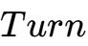 的动态关系 ⁸：
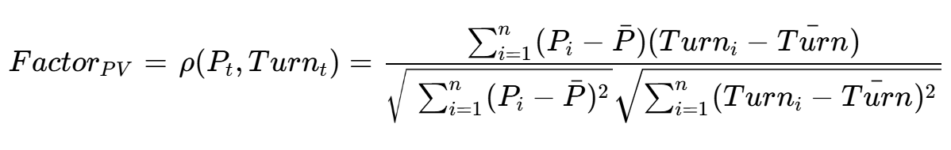
在实际构建中，通常选取过去一个月（约 20 个交易日）的数据进行滚动计算。因子值较大说明量价同向，反映市场情绪高涨且得到成交量的确认；因子值较小或为负则反映量价背离，可能暗示市场情绪处于分歧或极度低迷状态 ⁸。

相对强弱指标（RSI）：动量情绪的深度解构
相对强弱指标（RSI）由 J. Welles Wilder 开发，是量化投资中最广泛使用的心理动量指标之一。它通过测量价格波动的速度和变化，量化市场参与者的买入欲望与卖出压力的相对强度。

1. 数学构建与归一化逻辑
RSI 的核心是将资产的平均上涨幅度与平均下跌幅度进行对比，并通过归一化公式将其约束在 $$ 的区间内：
其中，（Relative Strength，相对强度）的定义为：


2. 两种主流构建方式：Wilder 原始法 vs. Cutler 简单平均法
在实际量化建模中，RSI 的计算存在两种主要的平滑处理方式：
- Wilder 原始法（指数平滑）：Wilder 采用了一种类似于指数加权移动平均（EMA）的方法。对于首个  日窗口，计算简单算术平均值；从 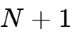 日起，采用如下平滑公式：
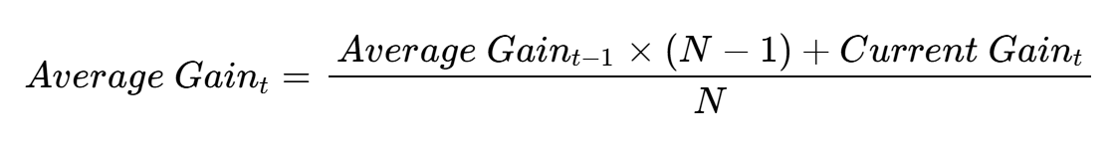
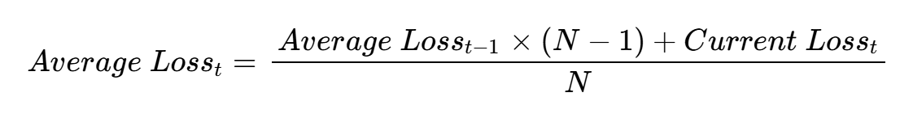
- Cutler 修正法（简单平均）：Cutler 版本的 RSI 则完全基于固定窗口内的简单移动平均（SMA）：


3. 情绪层面的应用逻辑
- 超买/超卖极限：RSI 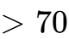 被视为超买（情绪过热），RSI 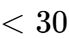 被视为超卖（情绪恐慌）。
- 情绪背离（Divergence）：当价格创出新高而 RSI 却形成较低的高点（顶背离），说明乐观情绪枯竭，预示潜在反转。
- 失败摆动（Failure Swings）：RSI 在超买/超卖区形成的独立于价格的反转形态，是情绪彻底反转的强信号。

心理指标（PSY）与资金流向指标（MFI）
心理指标（PSY）通过统计上涨天数占比来量化市场的心理强弱 ⁹：

资金流向指标（MFI）结合典型价格（Typical Price, TP）与成交量来捕捉“有金钱支持的情绪” ⁹：



衍生品市场的情绪挖掘：PCR 与波动率曲面建模
由于期权市场具备高杠杆和风险对冲属性，其数据蕴含了专业投资者对风险的深度预期。

看跌看涨比（Put-Call Ratio, PCR）的深层解构
PCR 指标是衡量期权市场情绪的基石，可分为交易量 PCR 与持仓量 PCR ¹⁰：

通常 PCR 被作为反向指标使用：当 PCR 处于历史极值高位时，反映市场过度恐慌，往往对应阶段性底部 ¹¹。

波动率指数 VIX 与偏度指数 SKEW
VIX 采用模型无关（Model-free）的方法估算 30 天方差交换的公允价格 ¹⁴：

SKEW 指数衡量风险中性分布的三阶矩，反映投资者对“尾部风险”的担忧程度 ⁴：
当 SKEW 远高于 100 时，反映市场愿意为下行保护支付高额溢价 ⁴。

文本情绪分析（NLP）：从词典到 Transformer

FinBERT：金融垂直领域的深度学习建模
现代量化体系普遍采用 FinBERT 模型，其在 49 亿个金融 Token 上进行预训练 ¹⁷。模型通过 向量输出正、负、中性三类的 Softmax 概率分布 ¹⁸。

文本得分聚合
- 信心加权：利用分类概率作为权重 ¹⁸。
- 社会声量调节：构建滚动 Z-Score 情绪加权指标 ²⁰：

- 时间衰减：采用指数加权移动平均（EWMA）处理历史情绪 ¹⁸。

情绪因子的数学处理、中性化与回测评价

预处理与中性化
- 去极值与标准化：推荐使用 MAD 法去极值 ²² 并进行 Z-Score 标准化 ²³。
- 中性化：通过回归剔除市值、行业等干扰 ²⁵：
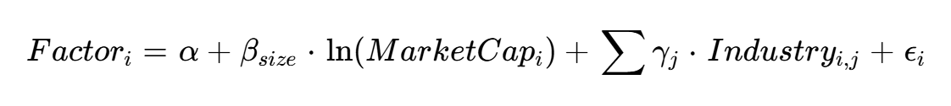

评价指标
- Rank IC：因子排名与下期收益率排名的相关系数 ²⁸。
- IR (Information Ratio)：IC 的均值与标准差之比 ³⁰：


结论与领域前沿展望
情绪因子捕捉的是市场的“非理性溢价”。随着算力提升和非结构化数据挖掘的深入，对投资者心理维度的深度建模正成为获取阿尔法收益的核心优势。未来的研究将聚焦于情绪传播路径建模以及可解释性 AI 的应用。

附录：技术指标底层数据提取说明
在计算 RSI 等基于动量的指标时，**Gain（上涨幅）**与 **Loss（下跌幅）的提取逻辑是所有运算的基石。这些数据项完全提取自标的资产的收盘价（Closing Price）**序列。

A. 原始数据的提取数学定义
对于每一个交易周期 ，系统通过对比 时刻与 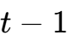 时刻的收盘价来提取数据：
- 上涨幅提取 (Gain)：
即：若价格上涨，提取其差值；若价格下跌或持平，则记录为 。
- 下跌幅提取 (Loss)：
特别注意：量化计算中，下跌幅被记录为正值（即差值的绝对值）。若价格上涨或持平，则记录为 。

B. 聚合计算逻辑
在获得 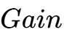 和 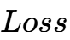 的原始序列后，系统根据所选的计算周期（如 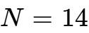）进行聚合：
- 平均上涨幅 (Average Gain)：对过去  个周期的  序列求平均（包含序列中的 值）。
- 平均下跌幅 (Average Loss)：对过去  个周期的  序列求平均（包含序列中的 值）。
这种提取方式确保了相对强度  始终为非负数，从而使 RSI 指数能够稳定地在 $$ 范围内震荡，直观地反映多空情绪的强弱对比。

Works cited
- Investor Sentiment and Its Mechanisms in Financial Markets: A Comprehensive Review, accessed April 13, 2026, https://www.researchgate.net/publication/398009391_Investor_Sentiment_and_Its_Mechanisms_in_Financial_Markets_A_Comprehensive_Review
- Research on the Construction of Financial Market Sentiment Index and Its Predictive Power for Asset Prices - Scirp.org., accessed April 13, 2026, https://www.scirp.org/journal/paperinformation?paperid=140251
- Defining and measuring market sentiments: a review of the literature - Emerald Insight, accessed April 13, 2026, https://www.emerald.com/qrfm/article/14/2/270/361379/Defining-and-measuring-market-sentiments-a-review
- SKEWwhitepaperjan2011.pdf - Cboe Global Markets, accessed April 13, 2026, https://cdn.cboe.com/resources/indices/documents/SKEWwhitepaperjan2011.pdf
- SKEW Index Dashboard - Cboe Global Indices, accessed April 13, 2026, https://www.cboe.com/us/indices/dashboard/skew/
- The CBOE SKEW - ACFR - AUT, accessed April 13, 2026, https://acfr.aut.ac.nz/__data/assets/pdf_file/0003/56406/36753-F-Zhen-CBOE_SKEW.pdf
- CSMAR经济金融数据获取, accessed April 13, 2026, https://lib.tsinghua.edu.cn/__local/B/01/4A/4D072796A4EB47A88948153F10A_7C8CAFA4_50B8DD.pdf
- 【方正金工】量价齐飞，水天一色：基于价量互动的选股因子2 ..., accessed April 13, 2026, https://finance.sina.cn/2018-12-06/detail-ihmutuec6600769.d.html?vt=4
- 技术因子, accessed April 13, 2026, https://quant.10jqka.com.cn/view/dataplatform/detail/285
- What Is the Put-Call Ratio and How to Use It? Guide - Menthor Q, accessed April 13, 2026, https://menthorq.com/guide/what-is-the-put-call-ratio-and-how-to-use-it/
- Put Call Ratio: Overview, Calculation, Interpretation, Uses, Reliability - Strike Money, accessed April 13, 2026, https://www.strike.money/options/put-call-ratio
- Put-Call Ratio: Sentiment Indicator Explained - The Chart Guys, accessed April 13, 2026, https://www.chartguys.com/articles/put-call-ratio
- Put-Call Ratio | Calculation, Rationale, & Comparison to VIX | Britannica Money, accessed April 13, 2026, https://www.britannica.com/money/put-call-ratio
- Deriving the VIX - Gregory Gundersen, accessed April 13, 2026, https://gregorygundersen.com/blog/2023/09/10/deriving-vix/
- A Theory of the CBOE SKEW - ACFR - AUT, accessed April 13, 2026, https://acfr.aut.ac.nz/__data/assets/pdf_file/0004/29803/F-Zhen-CBOE_SKEW.pdf
- Forecasting the CBOE VIX and SKEW Indices Using Heterogeneous Autoregressive Models, accessed April 13, 2026, https://www.mdpi.com/2571-9394/6/3/40
- FinBERT Sentiment Analysis - Emergent Mind, accessed April 13, 2026, https://www.emergentmind.com/topics/sentiment-analysis-using-finbert
- FinBERT: Transforming Financial Sentiment | PDF | Day Trading ..., accessed April 13, 2026, https://www.scribd.com/document/932627839/Demystifying-FinBERT-How-Transformer-Models-Turn-Financial-Text-into-Market-Insights
- FinBERT - QuantConnect.com, accessed April 13, 2026, https://www.quantconnect.com/docs/v2/writing-algorithms/machine-learning/hugging-face/popular-models/finbert
- Weighted Sentiment Metrics - Santiment Academy, accessed April 13, 2026, https://academy.santiment.net/metrics/sentiment-metrics/weighted-sentiment-metrics/
- A hype-adjusted probability measure for NLP stock return forecasting - PMC, accessed April 13, 2026, https://pmc.ncbi.nlm.nih.gov/articles/PMC11879933/
- Moments, Z-scores, Probability, & Sampling Error - Overview, accessed April 13, 2026, http://www.alexanderdemos.org/ANOVA2.html
- Z-Score: Definition, Formula, Calculation & Interpretation - Simply Psychology, accessed April 13, 2026, https://www.simplypsychology.org/z-score.html
- Z-Score: The Complete Guide to Statistical Standardization - DataCamp, accessed April 13, 2026, https://www.datacamp.com/tutorial/z-score
- Factor Modeling - MIT OpenCourseWare, accessed April 13, 2026, https://ocw.mit.edu/courses/18-s096-topics-in-mathematics-with-applications-in-finance-fall-2013/3c8e688538b350a73a8c1cd46056fc5a_MIT18_S096F13_lecnote15.pdf
- Statistical notes for clinical researchers: simple linear regression 3 – residual analysis - PMC, accessed April 13, 2026, https://pmc.ncbi.nlm.nih.gov/articles/PMC6387894/
- Sentiment Factors in Finance - IDEAS/RePEc, accessed April 13, 2026, https://ideas.repec.org/h/pal/psircp/978-3-031-11612-4_9.html
- Portfolio Case Study for Alpha, Beta, Information Ratio (IR) and Information Coefficient (IC) | by Liana Ling | Balaena Quant Insights | Medium, accessed April 13, 2026, https://medium.com/balaena-quant-insights/portfolio-case-study-for-alpha-beta-information-ratio-ir-and-information-coefficient-ic-fa3b907e9ff3
- Analyzing Factor Performance with Alphalens: The Value Factors Edition - TEJ, accessed April 13, 2026, https://www.tejwin.com/en/insight/analyzing-factor-performance-with-alphalens-the-value-factors-edition/
- ACTIVE RISK AND INFORMATION RATIO - PanAgora Asset Management, accessed April 13, 2026, https://www.panagora.com/assets/JOIM-Active-Risk-and-Information-Ratio.pdf

